Название СОП | Алгоритм осмотра и пальпации молочных желез
Цель внедрения | Раннее выявление злокачественных опухолей и предопухолевых заболеваний молочных желёз
 | Стандартизация методики осмотра молочных желез
Ответственность | - Ответственным лицом за обучение сотрудников на рабочем месте и отработку навыков обследования молочных желез является заведующий отделением МО.  - Ответственными лицами за технику осмотра молочных желёз является медицинский персонал МО (врач акушер-гинеколог, фельдшер, акушерка).  - Контроль соблюдения требований СОП осуществляют: главная акушерка/ медицинская сестра, старшая медицинская сестра отделения, соответствующего структурного подразделения
Обследованию подлежат | Женщины с 18 лет
Кратность обследования | Один раз в год
Осмотр молочной железы  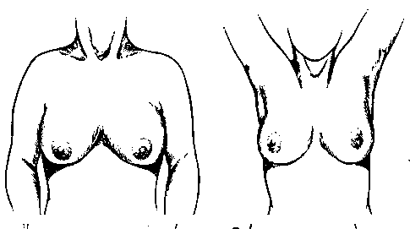 | Перед осмотром пациентка должна раздеться до пояса. Каждую железу осматривают отдельно
- Положение пациента «стоя с опущенными вниз руками»: оценить наличие следующих признаков при осмотре:
- Асимметрия или деформация контуров молочных желез
- Отек или гиперемия кожи
- Деформация ареолы
- Изменение положения соска
 | - Оценить локальные признаки патологии при медленном поднимании пациентом рук выше головы.
 | - Положение пациента «стоя, руки за головой»: оценить указанные признаки и перейти к пальпации
Пальпация молочной железы  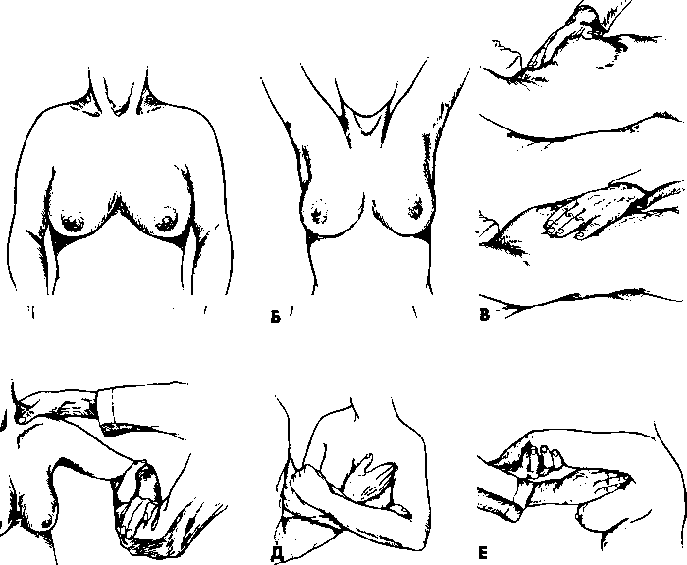 | Проводится в двух положениях:  - Положение пациента стоя  «руки за головой»:  - Начинать пальпацию с области соединения ключицы и грудины, используя подушечки указательного, среднего и безымянного пальцев ведущей руки, другая рука используется для фиксации (иммобилизации) объема молочной железы  - Ткань молочной железы прижимают к грудной клетке небольшими циркулярными движениями. Легкое давление используется для оценки поверхностного слоя, умеренные усилия для пальпации среднего слоя и более ощутимое давление при попытке пальпации глубоко расположенной ткани железы  - Сначала проводят поверхностную пальпацию, затем глубокую  - Пальпируют железу методично, в вертикальном направлении, так чтобы границы осматриваемых фрагментов накладывались друг на друга. Продолжайте пальпацию до тех пор, пока не будет осмотрена вся железа, включая подмышечный отросток  - Проводится пальпация ареолы и подсосковой области  - Осторожно сдавливается сосок между указательным и большим пальцами, проводится оценка выделений;  Осмотр по аналогичной схеме с другой стороны  «руки на поясе, плечевой пояс расслаблен»:  - Пальпируют подмышечную впадину (последовательно с двух сторон). Лимфатические узлы располагаются в щели между большой грудной мышцей и широчайшей мышцей спины  - Проводят пальпацию надключичных и подключичных ямок в положении «лицом к лицу» с пациентом  - Проводят пальпацию надключичных ямок в положении пациента «спиной к врачу/акушерке»  2. Положение пациента «лежа, руки за головой»:  Методика осмотра аналогична используемой для осмотра в положении «стоя».  Осмотр в положении «лежа» на кушетке позволят провести дифференциальную диагностику узловой и диффузных форм фиброзно-кистозной болезни, имеет большую информативность для пациенток с большими размерами молочных желез.  NB! Категорически запрещено проведение пальпации в положении «лежа» на гинекологическом кресле
Признаки злокачественного новообразования  ВНИМАНИЕ!  При обнаружении хотя бы одного признака, следует незамедлительно отправить на консультацию к маммологу/онкологу с указанием в направлении предполагаемого диагноза для целенаправленного дальнейшего обследования | Кровянистые выделения из соска
 | Наличие плотного образования в молочной железе, не исчезающего в положении лежа
 | Наличие плотной, малоподвижной опухоли, часто спаянной с кожей и подлежащими тканями
 | Изъязвление кожи, соска
 | Втяжение и/или отек ареолярно - сосковой зоны
 | Втяжение и/или выбухание кожи над опухолью
 | Локальный над уплотнением или тотальный отек кожи молочной железы в виде «лимонной корки»
 | Наличие мелких диссеминатов на коже
 | Отечность надключичной области и отек верхней конечности
 | Наличие увеличенных лимфатических узлов в подмышечной, надключичной или шейной областях
 | Диффузное уплотнение ткани молочной железы, деформация молочной железы.
Направление на маммографию | Женщин после 40 лет, 1 раз в два года, старше 50 лет 1 раз в год.

